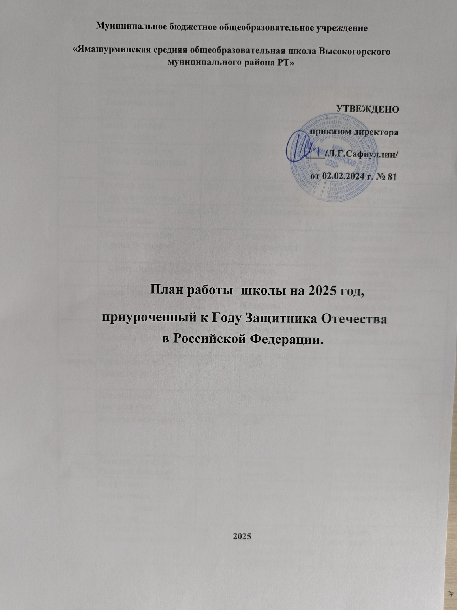

Месяц | Мероприятие | Классы | Ответственный | Планируемые результаты
Январь | Торжественное  открытие Года  защитника Отечества | 1-11 | Директор школы, педагоги | Формирование интереса к мероприятиям года.
 | Участие в районной акции «80 шагов к Победе» | 1-11 | ЗДВР, советник по воспитанию | Развитие патриотизма
 | Конкурс рисунков "Женщины в годы ВОВ" | 1-8 | Учитель ИЗО | Развитие патриотизма через творчество.
 | Беседа "История армии России" | 5-7 | Учитель истории | Углубление знаний о становлении армии.
 | Литературный час  "Поэты о защитниках  Родины" | 8-9 | Учитель литературы | Формирование уважения к защитникам в искусстве.
 | Круглый стол  "Герои в моей семье" | 10-11 | Классные руководители | Поиск связей с историей страны.
 | Посещение музея Боевой славы | 1-11 | Руководитель музея | Расширение кругозора о военной истории.
 | Видеопрезентация "Армия будущего" | 5-7 | Учитель информатики | Формирование представлений о современных технологиях.
 | Смотр песни и строя | 1-4 | Учитель физкультуры, ОБЖ | Воспитание чувства коллективизма.
 | Акция "Письмо солдату" | 5-11 | Активисты  Юнармия | Формирование уважения к старшему поколению.
 | Мини-спектакль "Солдаты 41-го года" | 7-11 | Руководитель  театрального кружка | Погружение в исторические события.
Февраль | Урок мужества  "Наши герои" | 1-4 | ЗДВР | Формирование чувства гордости за свой регион.
 | Тематическая выставка книг | 5-11 | Библиотекарь | Привлечение интереса к чтению о героизме.
 | Встреча с ветеранами | 9-11 | ЗДВР | Прямое общение с носителями исторической памяти.
 | Конкурс стихов "О Родине с любовью" | 1-7 | Учителя литературы | Развитие творческих способностей.
 | Спортивные соревнования  "Готов к защите Отечества" | 5-11 | Учитель физкультуры | Повышение физической подготовленности.
 | Фотовыставка "Мой папа служил в армии" | 1-9 | Классный руководитель , советник директора по воспитанию | Расширение представлений о службе.
 | Квест "История побед" | 5-9 | Учитель истории | Развитие навыков поиска информации.
 | Акция "Своих не бросаем" | 1-11 | Волонтѐрский клуб | Вовлечение в благотворительные инициативы.
 | Концерт ко Дню защитника Отечества | 1-11 | Педагоги дополнительного Образования | Развитие сценических навыков.
 | Зарница | 1-10 | Учитель физкультуры, ЗДВР | Повышение физической подготовленности.
 | Оформление школьного стенда "Герои рядом" | Все классы | Совет  старшеклассников | Визуализация подвигов.
Март | Конкурс чтецов "О героях Отечества" | 1-4 | Учитель литературы | Развитие речи и творческого потенциала.
 | Выставка "Великая  Победа в миниатюре" | 5-7 | Учитель труда | Творческая работа, изучение символов Победы.
 | Урок истории "Подвиг  женщин- защитниц" | 8-9 | Учитель истории | Расширение знаний о роли женщин в войнах.
 | Видеоурок "История военной формы" | 1-4 | Учитель ИЗО | Знакомство с военной культурой.
 | Квест "Дороги войны" | 5-9 | Учитель географии | Формирование знаний о маршрутах войск.
 | Защита проектов | 10-11 | Классные руководители | Развитие эмпатии и навыков создания проектов.
 | Фестиваль военной песни | Все классы | Учитель музыки | Формирование чувства патриотизма через музыку.
 | Акция "Верни герою имя" | 5-11 | Активисты, волонтеры | Воспитание уважения к историческим памятникам.
 | Лекция "Современные защитники Отечества" | 8-11 | Приглашѐнный спикер | Повышение информированности о службе в армии.
 | Спортивное мероприятие "Защитники в деле" | 1-11 | Учитель физкультуры | Развитие командного духа и физической активности.
Апрель | Конкурс проектов "Моя малая Родина" | 5-11 | Учитель географии | Формирование исследовательских навыков.
 | Посещение мемориала | 8-11 | Классные руководители | Воспитание уважения к памяти павших.
 | Тематический классный час | 1-4 | Классные руководители | Развитие интереса к патриотической теме.
 | Видеопоказ фильмов о защитниках Отечества | 5-7 | Учитель литературы | Знакомство с кинематографом на военную тему.
 | Акция "Письмо солдату" | 1-11 | Волонтѐрский клуб | Привлечение внимания к современным защитникам.
 | Урок "Техника безопасности в армии" | 8-11 | Учитель ОБЖ | Повышение знаний о военных специальностях.
 | Викторина "Знатоки военной истории" | 5-11 | Учитель истории | Повышение уровня знаний о героическом прошлом.
 | Концерт "Песни Победы" | 1-11 | Учитель музыки | Воспитание уважения к культуре и искусству.

 | Изготовление макетов великих сражений и памятников Дня Победы | 1-11 | Учитель труда | Формирование навыков работы руками и командной работы.

Май | Торжественное празднование Дня Победы |  | Все классы | Директор школы, педагоги | Укрепление патриотического духа.
 | Марш памяти |  | 8-11 | Куратор проекта | Участие в общественно значимых мероприятиях.
 | Акция  "Бессмертный полк" |  | Все классы | Волонтѐрский клуб | Привлечение внимания к исторической памяти.
 | Конкурс плакатов "Дети о мире" |  | 1-4 | Учитель ИЗО | Формирование представлений о мире и защите Отечества.
 | Историческая экскурсия |  | 5-9 | Учитель истории | Погружение в историю родного края.
 | Час памяти "Маленькие герои войны" |  | 1-4 | Учитель начальных классов | Воспитание сострадания и понимания истории.
 | Турнир по военно- прикладным видам спорта |  | 8-11 | Учитель физкультуры | Развитие физических навыков и командной работы.
 | Акция  "Поздравление ветеранов" |  | 1-11 | Совет  старшеклассников | Вовлечение школьников в социально значимые проекты.
 | Конкурс мини- сочинений "Герои среди нас" |  | 5-11 | Учитель русского языка | Развитие аналитических и творческих навыков.
 | Сад памяти |  | Все классы | Директор школы, педагоги | Создание памятного символа участия школы.
Июнь | Летний пришкольный лагерь |  | 1-4 | Учитель начальных классов | Организация активного отдыха с патриотическим уклоном.
 | Спортивная эстафета |  | 5-7 | Учитель физкультуры | Укрепление здоровья, развитие командной работы.
 | Тематические мастер-классы  «Символы Победы» |  | 1-4 | Учитель ИЗО | Развитие творчества в летней деятельности.
 | Квест “Секреты военной истории” |  | 5-7 | Учитель истории | Повышение интереса к истории через игровую форму.
 | День Памяти и скорби |  | 1-9 | ЗДВР | Вовлечение школьников в социально значимые проекты.
 | Экскурсия в музеи |  | 1-9 | Классные руководители | Увеличение знаний о современной армии.
Сентябрь |  | День знаний о героях Отечества | Все классы | Директор школы, педагоги | Погружение в  тематический год с первых дней учебы.
 |  | Конкурс "Герои в каждом классе" | 1-11 | Учитель истории | Осознание героизма через примеры из собственной среды.
 |  | Оформление тематической выставки | Все классы | Библиотекарь | Развитие навыков работы с книгами.

 | Тематическая экскурсия в мемориальный комплекс | 8-11 | Учитель истории | Приобщение к историческим ценностям.
 | Фестиваль "День военной песни" | 5-9 | Учитель музыки | Формирование музыкального вкуса.
 | Лекция "Как защитить свою страну" | 10-11 | Приглашѐнный военный эксперт | Повышение  осведомленности о службе в армии.
 | Классный час "Значение патриотизма" | 1-4 | Учитель начальных классов | Воспитание уважения к Родине.
 | Спортивный день "Сила и защита" | Все классы | Учитель физкультуры | Развитие физической активности и командного духа.
 | Конкурс презентаций "Герои рядом с нами" | 5-11 | Учитель информатики | Формирование навыков работы с цифровыми инструментами.
Октябрь | Тематическая выставка "Защитники в истории" | Все классы | Библиотекарь | Знакомство с историческими личностями.
 | Конкурс на лучший плакат "Герои России". | 1-4 классы | Классные руководители, учителя | Развитие патриотизма и творчества.
 | Встреча с ветеранами. | 5-9 классы | Учителя истории, педагоги- организаторы | Знакомство с историей, воспитание уважения к ветеранам.
 | Викторина "История армии России". | 10-11 классы | Учителя истории, старшие классы | Углубление знаний по истории Вооружѐнных Сил.
 | Тематический классный час "Служу России". | 1-4 классы | Классные руководители | Воспитание любви к  Родине, формирование гордости за страну.
 | Урок мужества "Защита Отечества: вчера и сегодня". | 5-9 классы | Учителя истории, классные руководители | Развитие знаний о защите Родины.
 | Конкурс рисунков на тему "Наши защитники". | 1-4 классы | Классные руководители | Развитие художественного восприятия.
 | Спортивные состязания "Будь готов к защите Родины". | 5-8 классы | Учителя физкультуры | Формирование духа соревнования и физической подготовки.
 | Кинолекторий "Герои в фильмах о войне". | 10-11 классы | Учителя | Расширение знаний о героях через искусство.

Ноябрь | Торжественная линейка "Подвиг защитников Родины". | Все классы | Администрация, классные руководители | Воспитание гордости за страну, уважения к еѐ героям.
 | Конкурс стихов о  Великой Отечественной войне. | 5-9 классы | Учителя литературы, классные руководители | Развитие патриотизма через литературное творчество.
 | День памяти погибших героев. | Все классы | Педагоги, священники | Воспитание уважения и памяти о погибших героях.
 | Встреча с участниками боевых действий. | 7-11 классы | Классные руководители | Знакомство с реальными героями, повышение осознания значимости военной службы.
 | Спортивные игры "Сила, ловкость, умение". | 1-6 классы | Учителя физкультуры | Развитие физической подготовки.
 | Интерактивная игра "Поле боя". | 5-9 классы | Педагоги- организаторы, учителя | Обучение работе в команде, развитие стратегического мышления.
 | Тема классного часа: "Важность военной службы". | 1-4 классы | Классные руководители | Формирование уважения к службе в армии.
 | Урок мужества "Герои современности". | 10-11 классы | Учителя истории, классные руководители | Повышение осведомлѐнности о героях современности.
 | Выставка книг о войне. | Все классы | Библиотекарь, педагоги | Пропаганда чтения, углубление знаний о военной истории.
 | "Как стать защитником Отечества". | 7-11 классы | Педагоги, военные наставники | Обучение основам военной службы и патриотизма.
Декабрь | Кинофестиваль о героях войны. | Все классы | Учителя | Популяризация патриотических фильмов.
 | Спортивные соревнования по армейским видам спорта. | 5-9 классы | Учителя физкультуры | Формирование навыков физической подготовки и дисциплины.
 | Классный час "Жизнь и подвиг генерала армии". | 1-4 классы | Классные руководители | Воспитание уважения к личным подвигам.
 | Встреча с военнослужащими. | 10-11 классы | Учителя истории, педагоги | Знакомство с реальными героями, воспитание мужества.
 | Спортивная эстафета "Готов к защите Родины". | 1-4 классы | Учителя физкультуры | Формирование духа соревнования, развитие физической подготовки.
 | Урок мужества "Великая Отечественная война: вехи истории". | 7-11 классы | Учителя истории, классные руководители | Расширение знаний о  Великой  Отечественной войне.
 | Праздничный концерт "Слава защитникам Родины". | Все классы | Учителя музыки, педагоги | Воспитание чувства гордости за героев через  музыку и искусство.
 | Конкурс "Лучший волонтерский отряд", «Отряд Юнармии». | 5-9 классы | Классные руководители, учителя физкультуры | Развитие командного духа, вовлечение в спортивную жизнь школы.
 | Закрытие Года Защитника Отечества. Торжественная линейка. | Все классы | Администрация, педагоги | Подведение итогов  года, воспоминания о прошедших мероприятиях, благодарности участникам.

